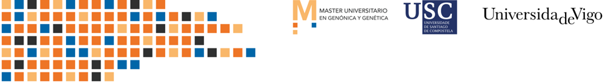

**PROPUESTA DE TRABAJO FIN DE MÁSTER**

**DATOS DEL/LA ESTUDIANTE**

D./Dª._____________________________________________________________________, con DNI ________________, teléfono ___________________, Correo electrónico________________________.

**DATOS DEL TUTOR 1 (ACADÉMICO)**

D./Dª._Armando Caballero Rúa__, con DNI _00389188M__, teléfono _986812568_, Correo electrónico__armando@uvigo.gal__, Institución__UVigo__, Departamento/Área__Bioquímica, Xenética e Inmunoloxía_______.

**DATOS DEL TUTOR 2 (ACADÉMICO O EXTERNO) (en caso de ser necesario)**

D./Dª._Inés González Castellano___________, con DNI __79345327L __, teléfono __676385509__, Correo electrónico__ines.gonzalez.castellano@uvigo.gal_, Institución___ UVigo ___, Departamento/Área__ Departamento/Área__Bioquímica, Xenética e Inmunoloxía ___.

1. Lugar donde se realizará el Trabajo:__Facultade de Bioloxía, Vigo______

____________________________________________________________________________________.

1. Período durante el que se realizará el Trabajo:

______Marzo-Junio 2024______________________________________________________.

1. Título del Trabajo: ____Impacto de la sobredominancia en la estimación del censo efectivo de población_______.
2. Objetivos del Trabajo: ___ Dilucidar el impacto de la acción génica sobredominante sobre el censo efectivo de las poblaciones humanas mediante simulaciones por ordenador. ________________________________________________________________________________________.
3. Breve resumen del TFM (150-250 palabras): _____El censo efectivo de población (Ne) es un parámetro fundamental en genética de poblaciones y evolutiva, ya que de su magnitud dependen la deriva genética y la consanguinidad de las poblaciones. Existen actualmente métodos que permiten estimar el censo efectivo histórico mediante el análisis de desequilibrio de ligamiento entre marcadores moleculares, como los SNPs. Estudios previos indican que la selección natural sobre mutaciones deletéreas parcialmente recesivas tiene un impacto modesto sobre las estimas de Ne. Sin embargo, las mutaciones que producen una ventaja de los heterocigotos (acción génica sobredominante) pueden tener un efecto sustancial sobre las estimas de Ne cuando estas se producen en regiones genómicas de baja recombinación. El presente proyecto tiene por objetivo evaluar el impacto de las mutaciones sobredominantes sobre las estimas de Ne histórico y contemporáneo mediante simulaciones por ordenador considerando el mapa genético y la disposición de genes en la especia humana ____.

El/la estudiante Tutor/es VºBº Comisión Académica

Fdo. Fdo. Fdo.

Fecha: Fecha: Fecha: